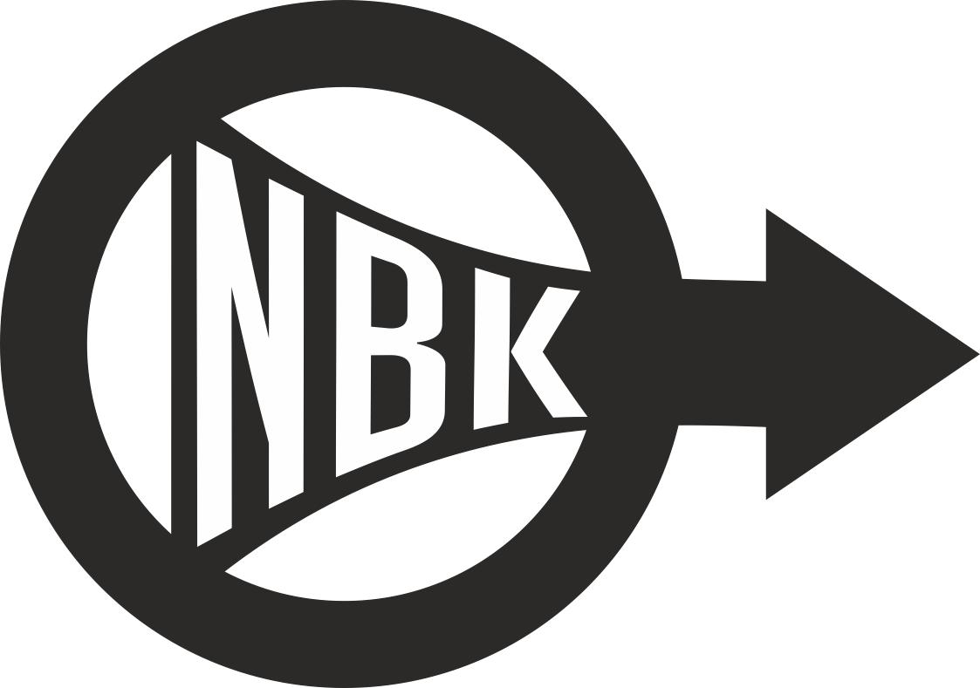 Tävlingsprogram NBK Hösten 2024
- 7/9 Kalle Mäkinen Wrestling Tournament, Åbo Finland (GR14,17,20 WW14, 17) *Tas ut av tränarna
Obs! Endast för riktigt vana tävlingsbrottare! Man bokar sin egen båtresa med Viking Line 6/9 – 7/9 (20.00 Fre och 20.55 Lördag. Boka i tid för att säkerställa plats. Kostar ca 1700kr för 4pers) Klubben står endast för anmälningsavgiften och transport från färja till arenan. Anmälan senast 21/8.
- 28/9 Hammarslaget Fristil, Hallstahammar (FS9,11,14,17, FS, WW9,11, 14, 17)
(Sista anmälningsdag 12/9 eller gärna ännu tidigare då det snabbt blir fullt)
- 29/9 Västmanlandsträffen, Hallstahammar (Nybörjare)
(Sista anmälningsdag 25/9)
- 4-6/10 Öresundsträffen, Helsingborg (GR9,11,14,17,20,GR,WW9,11,14,17,20, WW) *Tas ut av tränarna
Obs! För oss endast för från GR14/WW14. Samt för riktigt vana tävlingsbrottare! OBS! Kostnad för boende tillkommer med 500kr/brottare
(Sista anmälningsdag 23/9 eller gärna ännu tidigare då det snabbt blir fullt)
- 11-13/10 Umeå Wrestling Battle, Umeå (GR9,11,14,17,GR,WW9,11,14,17,WW) *Tas ut av tränarna
Obs! För oss endast för från GR14/WW14. Samt för riktigt vana tävlingsbrottare! OBS! Kostnad för boende tillkommer med 500kr/brottare
(Sista anmälningsdag 30/9 eller gärna ännu tidigare då det snabbt blir fullt)
- 12/10 Hallsbergsträffen, Hallsberg (GR9,11,14,17,WW9,11,14,17)
(Sista anmälningsdag 30/9 eller gärna ännu tidigare då det snabbt blir fullt)
- 20/10 Västmanlandsträffen, Norberg (Nybörjare)
(Sista anmälningsdag 16/10)
- 1-3/11 Mälarcupen, Västerås (GR9,11,14,17,GR,WW9,11,14,17,WW)
(Sista anmälningsdag 25/10)
- 10/11 Västmanlandsträffen, Mölntorp/Kolbäck (Nybörjare)
(Sista anmälningsdag 6/11)
- 16/11 Stålfejden, Sandviken (GR9,11,14,17,GR,WW9,11,14,17,WW)
(Sista anmälningsdag 4/11 eller gärna ännu tidigare då det snabbt blir fullt)
- 22-23/11 Kolbotn Cup, Kolbotn Norge (GR14,17,20,WW14,17,20) *Tas ut av tränarna
Obs! För oss endast för från GR14/WW14. Samt för riktigt vana tävlingsbrottare! OBS! Kostnad för boende tillkommer med 500kr/brottare
(Sista anmälningsdag 7/11 eller gärna ännu tidigare då det snabbt blir fullt)
- 1/12 Västmanlandsträffen, Arboga med prisutdelning (Nybörjare)
(Sista anmälningsdag 27/11)
- 14/12 Decembercupen, Stockholm (GR9,11,14,WW9,11,14)
(Sista anmälningsdag 2/12 eller gärna ännu tidigare då det snabbt blir fullt)
Anmälan sker på vår hemsida www.laget.se/NorbergsBrottarklubb under fliken Tävlingar 2024

